А.Р. Мустафин
Цены на соль Русского Севера в 1640 – 1670-ые гг.

Сведения о ценах вызывают интерес у исследователей при решении целого комплекса задач как на микро-, так и на макроисторическом уровне. Обращаясь к исследованиям по истории цен в России, мы можем оценить их движение в XVI, XVIII и в последующих столетиях. Однако фактически неизученным остается движение цен в XVII в.
В представленном исследовании реконструируются ряды цен на соль в 1640 – 1670-ые гг. на основе сведений приходо-расходных книг Соловецкого монастыря и Кирилло-Белозерского монастыря. При анализе приходо-расходных книг исследователь сталкивается с многочисленными статистическими проблемами и ограничениями. Среди важнейших нужно упомянуть следующие.
Во-первых, эта проблема определения среднегодовой цены. Дело в том, что в приходо-расходных книгах, как правило, указывались цена товара и количество проданного товара по каждой сделке. Поэтому возможно использование различных способов расчета среднегодовой цены. Отметим, что ее расчет по формуле средней арифметической (простой или взвешенной), моды или медианы достаточно сложен на практике, поскольку за каждый месяц приходо-расходные книги рассматриваемого региона содержат десятки записей о продаже соли, которые встречаются заметно чаще, чем сделки по другим товарам. Крайне проблематично и верифицировать полученные таким образом среднегодовые цены: необходимо учесть все сделки, указанные в источниках. Можно было бы в качестве среднегодовых цен использовать средние цены за определенный месяц. Однако нет строгой закономерности изменения сезонных цен на соль: максимальные и минимальные цены и объемы сделок приходятся на разные месяца. Полученные таким образом уровни временных рядов будут не сопоставимы. Представляется целесообразным в качестве среднегодовой цены использовать цену самой крупной сделки. Полученные таким способом цены вполне несложно перепроверить другим исследователям, обратившимся к анализируемым нами источникам. Так или иначе, сезонные колебания цен на соль не столь значительны, как правило, составляют не более 2 коп. за пуд. Поэтому в нашем случае выбор способа расчета среднегодовой цены не столь принципиален, важно его придерживаться при построении временных рядов, в том числе и рядов цен на другие товары.
Во-вторых, это проблема определения границ экономических районов. Необходимо учитывать, что в приходно-расходных книгах Соловецкого и Кирилло-Белозерского монастыря отражены цены двух экономических районов: Северного и Центрально-Нечерноземного. Б.Н. Миронов справедливо отнес Вологодчину к Центрально-Нечерноземному региону. К примеру, в 1650 г. цена соли за пуд в Вологде составляла 12,5 коп., а в Холмогорах – 8 коп.; в 1668 г. соль в Вологде стоила 17 коп., а в Холмогорах – 7 коп.; в 1672 г. в Вологде цена составляла 11 коп., а в Каргополе – 7,5 коп. Поэтому в представленном исследовании по документам упомянутых монастырей реконструируются ряды цен в Вологде и ближайших городах, сознательно не включается в эти ряды цены других центров торговли Русского Севера.
В-третьих, это проблема смыкания рядов цен. Нередко исследователи, выявляя цены в допетровской России, выражали их в тех денежных единицах и мерах, представленных в источниках; а также описывали их динамику относительно дат сентябрьского стиля. Для нас важно построить ряды, которые в перспективе можно будет сомкнуть с рядами цен XVIII века. В представленном исследовании цены выражались в копейках относительно пуда.
В итоге нами были получены результаты, представленные в таблице 1 и на рисунке 1.

Таблица 1.
Цены на соль в 1644 – 1674 гг.,
коп. серебром за пуд
 | 1 | 2 |  | 1 | 2
1644 | 10,5 |  | 1660 | 18
1645 | 10 | 12 | 1661 | 19
1646 | 10,5 | 11 | 1662 | 29,5
1647 | 28,5 | 27,5 | 1663 | 33
1648 | 13 | 11 | 1664 | 10,5
1649 | 9,5 | 9,5 | 1665 | 13
1650 | 12,5 |  | 1666 | 14,5 | 14
1651 | 12,5 |  | 1667 | 15,5
1652 | 10 |  | 1668 | 17
1653 | 12 |  | 1669 | 15
1654 | 12 |  | 1670
1655 | 10 |  | 1671 |  | 10,5
1656 | 11 |  | 1672 | 11
1657 | 11,5 |  | 1673 | 10
1658 |  | 17 | 1674 | 10
1659
Составлено по: РГАДА Ф. 1201. Оп. 1. Д. 46, 49, 54, 56, 58, 63, 67, 519; Ф. 1441. Оп.1. Д. 1433, 1441, 1455, 1460, 1464, 1470.
1 – сведения из приходо-расходных книг Соловецкого монастыря, 2– сведения из приходо-расходных книг Кирилло-Белозерского монастыря

Учитывая тот факт, что Вологодский рынок был одним из главных центров торговли солью, мы можем сделать осторожные выводы о связи динамики цен на соль и социально-политических конфликтов второй трети столетия. Так мы видим, что цены в середине 1640-х гг. увеличились почти в три раза, однако после окончания Соляного бунта достаточно скоро опустились до прежнего уровня. Начало Русско-Польской и Русско-Шведской войны, по всей видимости, не оказали значительного влияния на движение цен на соль в регионе. Напротив, денежная реформа Алексея Михайловича привела к резкому скачку цен, которые в 1663 году достигают максимума в изучаемом периоде. Обратим внимание, что здесь не приходилось переводить медные деньги, уплаченные за соль, на серебряные деньги: в приходо-расходных книгах фиксировалось то, какими деньгами совершались сделки. К примеру, цена за пуд в Вологде в 1662 году в серебряных деньгах составляла 58 коп., в медных деньгах – 108 коп. Уже в 1664 году цена за пуд опустилась до 10,5 коп. Позднее, по всей видимости, на некоторое повышение цен оказало влияние начало Соловецкого восстания.
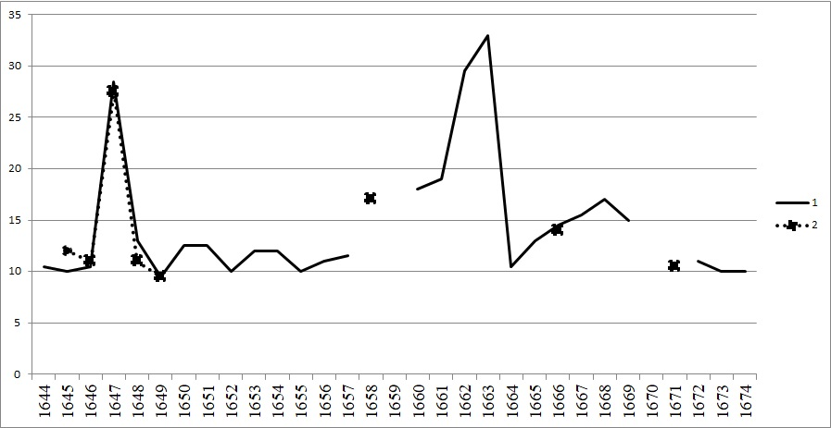
Рис. 1. Цены на соль в 1644 – 1674 гг., коп. серебром за пуд.
1 – сведения из приходо-расходных книг Соловецкого монастыря, 2– сведения из приходо-расходных книг Кирилло-Белозерского монастыря

Разумеется, вопрос о факторах цен требует дальнейшего глубокого изучения. Тем не менее полученные нами ряды показывают, что на динамику цен на соль в изучаемый период оказала наибольшее влияние денежная реформа Алексея Михайловича.

РГАДА Ф. 1201. Оп. 1. Д. 54; Ф. 1441. Оп. 1. Д. 1479
РГАДА Ф. 1201. Оп. 1. Д. 63; Ф. 1441. Оп. 1. Д 1481
РГАДА Ф. 1201. Оп. 1. Д. 71, 519.
РГАДА Ф. 1201. Оп. 1. Д. 58.

